

Máster en Big Data e Inteligencia Artificial
Online

Arquitectura Transformer adaptada a un entorno educativo

TFM elaborado por: Diego García Muro
Tutor/a de TFM: Daniel Rubio Yagüe

- Soria, 16 de Septiembre de 2025 -

Resumen
La arquitectura Transformer ha revolucionado el campo del procesamiento del lenguaje natural, impulsando avances significativos en tareas como la traducción automática, la generación de texto y la comprensión del lenguaje, siendo la base de los modelos Bert y GPT. A diferencia las redes neuronales recurrentes (RNN) o modelos LSTM, los Transformers emplean mecanismos de atención que permiten procesar secuencias en paralelo, capturando relaciones contextuales a largo plazo de manera más eficiente.
El trabajo expone el proceso de implementación y validación de una arquitectura Transformer Decoder-Only aplicada a la generación de texto en dos corpus: obras de Shakespeare y artículos de Wikipedia. No se busca competir con los modelos de última generación. El objetivo es comprender en profundidad los fundamentos teóricos y prácticos de esta arquitectura y analizar su comportamiento en tareas de modelado del lenguaje.
En un primer capítulo se explica que es el Procesamiento de Lenguaje Natural (NLP), abordando las arquitecturas previas RNN y LSTM, para posteriormente introducir la arquitectura Transformer y fijar el alcance y limitaciones de este proyecto.
Posteriormente, se describen los materiales y métodos empleados, comenzando con un análisis y descripción de los componentes que forman parte de la arquitectura, para comprender su funcionamiento a bajo nivel. Aquí se detalla como el texto es procesado, desde la tokenización y generación de embeddings, hasta los distintos bloques que componen el Transformer, como los mecanismos de atención, capas feedforward y normalización. Se incluyen las librerías y el lenguaje de programación utilizado, hiperparámetros y características del sistema.
A continuación, en el capítulo de Resultados se detalla el proceso completo de desarrollo, desde la obtención, análisis y preparación de los datos hasta la implementación y entrenamiento del modelo, incluyendo resultados obtenidos, así como mejoras llevadas a cabo. Se recoge aquí la implementación de un modelo LSTM y las distintas técnicas de validación cuantitativas y cualitativas llevadas a cabo. Finalmente, se presentan las conclusiones obtenidas y posibles líneas futuras de trabajo.

Abstract
The Transformer architecture has revolutionized the field of natural language processing (NLP), driving significant advances in tasks such as machine translation, text generation, and language understanding, and serving as the foundation for models like BERT and GPT. Unlike recurrent neural networks (RNNs) or LSTM models, Transformers employ attention mechanisms that enable parallel processing of sequences, efficiently capturing long-term contextual relationships.
This work presents the process of implementing and validating a Transformer Decoder-Only architecture applied to text generation using two corpora: works by Shakespeare and Wikipedia articles. The goal is not to compete with state-of-the-art models, but rather to gain a deep understanding of the theoretical and practical foundations of this architecture and to analyze its behaviour in language modeling tasks.
The first chapter explains what Natural Language Processing (NLP) is, addressing previous architectures such as RNNs and LSTMs, and then introducing the Transformer architecture, defining the scope and limitations of this project.
Subsequently, the materials and methods employed are described, beginning with an analysis and explanation of the components that make up the architecture to understand its low-level operation. This section details how text is processed—from tokenization and embedding generation to the various blocks that compose the Transformer, such as attention mechanisms, feedforward layers, and normalization. The libraries and programming language used, hyperparameters, and system characteristics are also included.
Next, in the Results chapter, the complete development process is detailed, from data collection, analysis, and preparation to model implementation and training, including the results obtained and the improvements introduced. This section also includes the implementation of an LSTM model and the various quantitative and qualitative validation techniques performed. Finally, the conclusions and potential future research directions are presented.

Contenido
1 Introducción y antecedentes 1
1.1 Procesamiento del lenguaje natural 1
1.2 Antecedentes: RNN y LSTM 2
1.3 De modelos secuenciales a mecanismos de atención 2
2 Objetivos del proyecto 4
2.1 Objetivos específicos 4
3 Material y métodos 5
3.1 PyTorch y Tensorflow 5
3.2 Flask 5
3.3 Librerías y entorno utilizado 5
3.4 Tokenización Byte Pair Encoding 6
3.5 Embeddings 8
3.6 Arquitectura Transformer 9
3.1.6. Positional encoding 9
3.2.6. Masked Multi-head Attention 10
3.3.6. Add & Norm (Sharma, 2024) 11
3.4.6. Feed Forward 14
3.5.6. Linear y softmax 15

- Introducción y antecedentes
En los últimos años, el auge de la inteligencia artificial ha estado impulsado por los Large Language Models o LLMs, que han transformado profundamente sectores enteros. Estos modelos se han convertido en una tecnología presente en la mayoría de aplicaciones empresariales y en la vida cotidiana de las personas, ya que progresivamente están reemplazando a los buscadores tradicionales.
Los LLMs se construyen mediante el uso de grandes recursos computacionales y pueden llegar a tener billones de parámetros, lo que hace inviable su entrenamiento en entornos convencionales. Por ello, en este proyecto se propone el desarrollo de un modelo reducido basado en la arquitectura Transformer Decoder-Only, con un número limitado de parámetros que permita su entrenamiento en una GPU de propósito general en un tiempo razonable.
El objetivo principal no es competir con modelos de última generación, sino comprender los fundamentos teóricos y prácticos de los Transformers y explorar, de manera didáctica, su funcionamiento en tareas de procesamiento de lenguaje natural.
  - Procesamiento del lenguaje natural
El procesamiento de lenguaje natural (NLP) es una tecnología que permite a los ordenadores procesar e interpretar el lenguaje humano. Surgió en la década de 1950, derivado de los primeros experimentos sobre traducción automática, ganando popularidad en las décadas siguientes con aplicaciones como el filtrado de correo no deseado, la clasificación de documentos y primeros sistemas conversacionales. En 2020 tuvo lugar un punto de inflexión con el auge de los modelos de aprendizaje profundo, que utilizaban arquitecturas de redes neuronales para analizar secuencias de datos, lo que permitió analizar secuencias de texto más extensas.
En la actualidad, el NLP está presente en multitud de aplicaciones cotidianas, desde los asistentes de voz como Siri o Alexa, hasta los sistemas de traducción automática como Google Translate o motores de recomendación. En el ámbito empresarial los casos de uso aumentan cada día, entre los más comunes se encuentran: clasificación de documentos, análisis de sentimientos, chatbots y asistentes virtuales, motores de recomendación y análisis de tendencias en redes sociales.

  - Antecedentes: RNN y LSTM
Las redes neuronales recurrentes (RNN) y las Long Short-Term Memory networks (LSTM) son arquitecturas diseñadas para procesar datos secuenciales donde el orden de los elementos es importante. En cada instante de tiempo, una neurona recurrente, recibe como entrada tanto el valor actual como el estado oculto del instante anterior, lo que le permite mantener una memoria a corto plazo de la secuencia procesada.
Las redes LSTM son una variante de las anteriores, que permiten recordar dependencias entre los términos a lo largo de tiempos más largos, gracias a su estructura de celdas de memoria y puertas de entrada, olvido y salida que controlan el flujo de información en dichas celdas, permitiendo decidir que información conservar, actualizar o descartar.
  - De modelos secuenciales a mecanismos de atención
Antes de la aparición de los Transformers, los modelos existentes procesaban las secuencias textuales palabra por palabra. Este enfoque implica una complejidad temporal lineal, donde cada elemento depende de los anteriores, lo que dificulta la captura de dependencias a largo plazo.
El trabajo Attention is All you Need publicado en 2017 (Vaswani et al., 2017), introdujo una arquitectura basada en mecanismos de atención, poniendo fin a la necesidad de procesar estructuras textuales de forma secuencial. Pese a que la complejidad se vuelve cuadrática, la posibilidad del procesamiento en paralelo permite llevar a cabo un entrenamiento más eficiente.
Los mecanismos de atención parten de una representación densa de los textos (tokens) que codifican relaciones semánticas y sintácticas en vectores numéricos denominados embeddings (Neuraforge, 2023). A partir de estos vectores se calculan tres matrices que constituyen la base de los mecanismos de atención: Q (queries), K (keys), V (values) (Epichka, 2023). La atención mide la relevancia entre cada par de tokens mediante el producto escalar entre Q (¿Qué busco?) y K (¿Qué aporto?), normalizado por una función softmax que genera una distribución de probabilidad. Esta distribución se usa para ponderar los valores V (la información real aportada), integrando la información más relevante en el contexto.
Todo este proceso no se ejecuta una única vez, sino que se apila en capas, de forma que cada capa o cabeza de atención se encarga de una tarea distinta. Así, las capas más superficiales capturan relaciones sintácticas del tipo sujeto-verbo-objeto, mientras que las capas más profundas abordan el razonamiento más abstracto. A través del denominado flujo residual o residual connections toda la red comparte y acumula información y cada capa comparte sus aportaciones al resto, mejorando la estabilidad del entrenamiento y la conservación del contexto.
Aunque un Transformer no es “inteligente” por si mismo, su rendimiento mejorar sistemáticamente al escalar tres dimensiones principales: número de parámetros, cantidad y diversidad de los datos y capacidad de cómputo. Este fenómeno se conoce como Scaling Laws (Wolfe, 2025) y explican por qué modelos con billones de parámetros muestran comportamientos más creativos o abstractos, semejantes a los humanos.
A pesar de sus ventajas, los mecanismos de atención presentan limitaciones. Su complejidad O(n²) dificulta el manejo de secuencias muy largas, y todos los parámetros del modelo se activan en cada paso, lo que reduce la eficiencia. Por ello, se están desarrollando variantes como la atención dispersa (sparse attention), los enfoques de mixture of experts que activan solo una fracción de los parámetros, y arquitecturas dinámicas que pueden adaptarse de forma autónoma al contexto (Plain English AI, 2021).

- Objetivos del proyecto
El proyecto tiene como objetivo implementar y analizar una arquitectura Transformer Decoder-Only a escala reducida, con el propósito de comprender en profundidad su funcionamiento interno y evaluar su desempeño en la generación de texto en un contexto limitado, las obras de Shakespeare y artículos de Wikipedia.
  - Objetivos específicos
- Analizar los fundamentos teóricos que sustentan la arquitectura Transformer y compararlos con modelos secuenciales: RNN y LSTM.
- Implementar desde cero una versión reducida de un Transformer Decoder-Only utilizando librerías de Python.
- Diseñar y aplicar un proceso de tokenización y generación de embeddings adecuado al corpus utilizado.
- Entrenar y evaluar el modelo con un conjunto de datos reducido, analizando su capacidad para generar texto coherente con técnicas cualitativas y cuantitativas.
- Comparar los resultados obtenidos frente a los producidos por un modelo LSTM, también implementado en este proyecto.
- Realizar un análisis exploratorio de los resultados obtenidos y proponer posibles mejoras o líneas futuras de trabajo.

- Material y métodos
  - PyTorch y Tensorflow
PyTorch y TensorFlow son frameworks de aprendizaje profundo de código abierto para gestionar e implementar los procesos de aprendizaje automático. Ambos proporcionan herramientas para el desarrollo y entrenamiento de redes neuronales.
TensorFlow en sus primeras versiones se basaba en un grafo computacional estático, esto es, que antes de la ejecución se definen todas las operaciones y la estructura del modelo. Sin embargo, a partir de la versión 2 incorpora ejecución imperativa, por lo que ya no es necesario construir el grafo inicial. PyTorch, a su vez, utiliza un grafo computacional dinámico, lo que permite modificar el modelo sobre la marcha durante la ejecución. En este proyecto se emplea principalmente PyTorch para implementar la arquitectura Transformer, quedando Tensorflow reservado para el desarrollo del modelo LSTM.
  - Flask
Flask es un framework web escrito en Python que facilita la creación y despliegue de servicios web y APIs. En este proyecto se utiliza para desplegar una interfaz de programación de aplicaciones (API) que permite interactuar con el modelo entrenado. La API recibe un texto inicial junto con una serie de hiperparámetros e invoca el método de generación de texto devolviendo la salida producida por el modelo. Este componente permite validar el funcionamiento del sistema en un entorno real y facilita futuras integraciones con otras aplicaciones.
  - Librerías y entorno utilizado
El proyecto se implementa íntegramente en Python 3.12, utilizando un entorno virtual aislado para la gestión de dependencias y la instalación de librerías a través del gestor de paquetes pip.
El ordenador utilizado cuenta con una GPU NVIDIA GeForce RTX 4090 con 15.943 MB de memoria dedicada y utiliza CUDA 12.9. Las librerías utilizadas se recogen en la siguiente tabla:
Paquete | Versión
Flask | 3.1.2
Torch | 2.9.0
Datasets (HuggingFace) | 4.1.0
Tensorflow | 2.20.0
Numpy | 2.3.3
Pandas | 2.3.2
Matplotlib | 3.10.7
Scikit-learn | 1.5.2
NLTK | 3.9.1
Wordcloud | 1.9.4
Mauve-text | 0.4.0
ftfy
Tabla 1. Paquetes utilizados en la implementación del proyecto
En el anexo A.1 se incluyen los pasos de preparación del entorno.
  - Tokenización Byte Pair Encoding
Para que el modelo sea capaz de identificar patrones y procesar texto, es necesario convertirlo en valores numéricos. El texto, una vez preprocesado y limpio, se descompone en unidades mínimas denominadas tokens. Un token es un carácter, una palabra o una subpalabra dentro de un vocabulario. Cada token se asocia a un identificador numérico que es un índice en dicho vocabulario.
Sin embargo, esto no es suficiente para que el modelo capture relaciones semánticas o contextuales, para ello cada token se representa como un denso denominado embedding, que recoge información sobre su contexto y significado, como se explicará más adelante.
Existen diferentes técnicas de tokenización: por caracteres, palabras o subpalabras. La tokenización por caracteres disminuye la complejidad, sin embargo, el modelo está más limitado a la hora de aprender representaciones significativas. Puede ser útil para idiomas como el chino, donde la morfología es compleja y no se utilizan espacios.
La tokenización por palabras, descompone el texto por espacio y puntuación, es decir, la frase “Mi perro come mucho” se descompondría como: “Mi”, “perro”, come”, “mucho”, “.”. Este método genera vocabularios muy amplios y, por tanto, matrices de embeddings de gran tamaño, además de introducir el problema de las palabras no vistas, representadas mediante el token especial UNK.
La tokenización por subpalabras mitiga estos problemas. Se basa en la idea de que las palabras que se usan con frecuencia no deberían dividirse, mientras que las más “raras” sí, manteniendo así palabras más comunes. Por ejemplo, en un texto en inglés, la palabra “annoyingly” no es una palabra común, mientras que las subpalabras “annoying” y “ly” sí. Permite, con ello, ver más vocabulario, sin perder significado de las palabras menos frecuentes (LMPO, 2020).
En este proyecto, dado que el corpus se compone por textos en inglés y existen limitaciones técnicas de procesamiento, se ha decidido utilizar un tokenizador de subpalabras. Entre los métodos más utilizados, destacan Byte Pair Encoding (BPE) y WordPiece (HuggingFace, 2021). Ambos algoritmos funcionan de forma similar, la principal diferencia radica en cómo realizan las uniones a partir del vocabulario base. BPE parte de una pre-tokenización del texto, generalmente basada en espacios o basada específicas. Con esto se genera un vocabulario inicial compuesto por los caracteres individuales presentes en las palabras. Posteriormente, en un proceso iterativo combina pares de símbolos más frecuentes para crear nuevos elementos. El proceso se repite hasta alcanzar el tamaño deseado. En GPT-3, por ejemplo, utiliza una versión Byte-Level de BPE con vocabulario de 50.000 tokens aproximadamente (Paul, 2025, Mar 2). Este enfoque permite representar todos los posibles caracteres del texto, ya que opera directamente sobre bytes, evitando así el problema de los tokens no vistos.
Por su parte, WordPiece, en lugar de escoger los pares de símbolos más frecuentes, utiliza un criterio probabilístico. Para cada par de símbolos, calcula la probabilidad combinada entre la individual de cada uno. El par con el valor más alto es el que se añade al vocabulario, ya que indica que ambos símbolos aparecen juntos con más probabilidad de la esperada si fueran independientes.
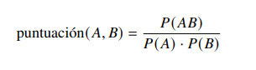
Ecuación 1. Puntuación utilizada en WordPiece, donde P(AB) es la probabilidad estimada de que aparezca el token combinado AB. P(A) y P(B) son las probabilidades de cada símbolo por separado (Generado con Latext).
Dado que los conjuntos de datos utilizados en este proyecto no son especialmente extensos y considerando las limitaciones computacionales existentes, se emplea un tokenizador por subpalabras basado en BPE implementado con el framework SentencePiece (Google, 2018). Este método ha sido empleado en modelos GPT (Reddit, 2021) entre otros.
SentencePiece es un framework de tokenización y detokenización desarrollado por Google que facilita la implementación de algoritmos de segmentación basados en BPE. Entre sus características principales destaca su independencia del idioma, ya que trabaja ya que trabaja directamente con secuencias de caracteres sin procesar, sin requerir preprocesamiento previo ni dependencias externas como NLTK o spaCy. Además, trata los espacios en blanco como caracteres independientes, lo que resuelve problemas en idiomas sin segmentación explícita como el chino. El resultado es un modelo reproducible, portable y eficiente.
SentencePiece incorpora varios mecanismos avanzados que mejoran la robustez y generalización de los modelos:
- Byte fallback: permite que, si aparece cualquier carácter desconocido, se descomponga en bytes individuales en lugar de generar un token UNK.
- BPE-dropout: introduce aleatoriedad en el proceso de segmentación durante el entrenamiento para mejorar la generalización, omitiendo uniones aleatoriamente durante el proceso.
- Regularización por subpalabras: permite generar múltiples segmentaciones posibles de una misma secuencia, actuando como un método de data augmentation.
  - Embeddings
La tokenización convierte palabras o fragmentos de texto en identificadores numéricos, pero estos valores por si solos no aportan información sobre el significado ni las relaciones entre palabras. Una técnica comúnmente utilizada es One-Hot Encoding que representan cada palabra como un vector binario en el que solo una posición es 1 y el resto son ceros. Esto presenta varias limitaciones: genera vectores de alta dimensionalidad, dispersos y no capturan ningún tipo de información sobre el significado, el contexto o la similitud entre palabras.
Es por ello por lo que se utilizan los embeddings. Se trata de vectores densos, de números reales, capaces modelar relaciones semánticas y sintácticas entre palabras. Los embeddings se obtienen mediante entrenamiento, de manera que palabras con contextos similares tienden a tener vectores cercanos entre sí en el espacio vectorial (GeeksforGeeks, 2021).
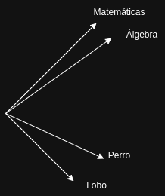
Ilustración 1. Representación vectorial de embeddings
Internamente, un embedding se representa como una matriz de pesos donde cada fila corresponde al vector asociado a un token del vocabulario. Durante el entrenamiento, solo se actualizan los vectores correspondientes a los tokens presentes en cada lote, lo que permite un aprendizaje eficiente.
Una característica de estos vectores multidimensionales es que permiten realizar operaciones algebraicas que reflejan relaciones semánticas entre palabras. Un ejemplo clásico que lo demuestra es: Rey – Hombre + Mujer = Reina
En arquitecturas Transformers, los embeddings se combinan con codificaciones posicionales para incorporar la información del orden de las palabras en la secuencia. De este modo, el modelo tiene acceso tanto al significado individual de las palabras como a su posición relativa dentro de la frase. Así puede distinguir entre expresiones como “un banco de peces” y “dinero en el banco”, donde el contexto cambia completamente el significado de la palabra (Pérez, 2020).
  - Arquitectura Transformer
En este proyecto se implementa una arquitectura Transformer para la generación de texto en un contexto limitado. Por este motivo se ha optado por un diseño del tipo Decoder-Only, ya que no es necesario un proceso de codificación previo, como ocurre en tareas de traducción automática donde se emplea un bloque encoder.
A continuación, se describen los distintos componentes que conforman esta arquitectura.
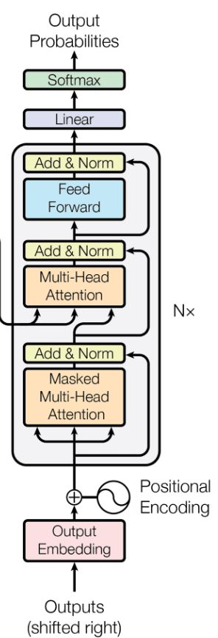
Ilustración 2. Arquitectura Transformer Decoder-Only (https://stackoverflow.com/questions/75672816/how-does-gpt-like-transformers-utilize-only-the-decoder-to-do-sequence-generatio/75677160)
    - Positional encoding
Un Transformer procesa los tokens en paralelo, de forma que el orden de los elementos dentro de la secuencia. Por este motivo se realiza una codificación posicional, que asigna una representación a cada token en la secuencia que indica su posición relativa en el texto (Phillips, 2019).
Este aspecto es esencial, ya que el significado de cada palabra depende tanto del contexto como su posición. Por ejemplo, “Me senté en el banco” tiene distinto sentido que “El banco de peces”.
En el trabajo original Attention is All You Need, se propone una codificación posicional basada en funciones seno y coseno. Esto permite que la salida esté normalizada, pues los valores resultantes se encuentran en el rango [-1 ,1] y son determinados de forma fija y única, por lo que no requiere de entrenamiento adicional. Este método no requiere de entrenamiento adicional.
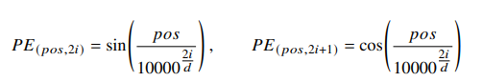
Ecuación 2. Expresiones que muestran la codificación posicional basada en seno y coseno en base a si la posición es par o impar. (Generado con Latext).
En este proyecto, sin embargo, se ha optado por utilizar una codificación posicional aprendida, en la que el modelo aprende durante el entrenamiento una representación vectorial para cada posición dentro del contexto definido. Este enfoque ofrece mayor flexibilidad y capacidad de adaptación a los datos, aunque limita la generalización a secuencias de longitud diferente a las vistas durante el entrenamiento.
    - Masked Multi-head Attention
El componente principal de este tipo de arquitecturas mecanismo de atención, que permite al modelo ponderar la relevancia de cada token en relación con los demás dentro de una secuencia. Se puede decir que cada elemento “mira” al resto a la hora de generar su representación para determinar que partes del contexto tienen más relevancia. Por ejemplo, en la frase “El perro ladra en el prado”, el token correspondiente a “ladra” otorgará mayor atención a “perro” que a “prado”.
Para calcular estos valores de atención se utilizan tres matrices: Q, K y V. La matriz Q (query) puede entenderse como “lo que se está buscando”. Siguiendo con el ejemplo de la frase anterior, para el vector correspondiente con el token “El”, este valor se calcula: W_{El} x W_{Q}. Por su parte, K (key) Se entiende como lo que ofrece cada token. Por ejemplo, el token “perro” puede ofrecer: “sustantivo, sujeto, animal...”. Siguiendo con el ejemplo de la frase anterior, para el vector correspondiente con el token “El”, este valor se calcula: W_{El} x W_{K}. Por último, V (value) es la información real que se transmite, si es relevante. Siguiendo con el ejemplo de la frase anterior, para el vector correspondiente con el token “El”, este valor se calcula: W_{El} x W_{V}. Siendo W_{Q}, W_{K} y W_{V}​ matrices de pesos aprendidas durante el entrenamiento.
A la hora de calcular la atención, como punto de partida se usa el vector de embeddings calculado previamente, y a partir de este se obtienen los vectores Q, K, V explicados anteriormente. La atención se calcula aplicando la siguiente expresión:
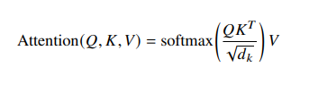
Ecuación 3. Expresión para el cálculo del valor de atención. (Generado con Latext)
En esta expresión, QK^{T} genera una matriz de similitudes. El producto escalar produce valores altos para vectores similares y bajos para los que apuntan en direcciones distintas. Dado que este producto puede producir valores de gran magnitud, se normaliza dividiendo entre la raíz cuadrada de la dimensión d_{k}​, evitando así que la función softmax se concentre en unos pocos elementos. Esta función devuelve una distribución de probabilidades utilizada para ponderar los valores de V. El resultado es una combinación ponderada que incorpora el contexto a los embeddings.
En estos mecanismos de atención se incluye habitualmente el término masked, que hace referencia al uso de máscaras para restringir la información a la que tiene acceso el modelo durante el cálculo de la atención. Estas máscaras permiten, por ejemplo, impedir que el modelo considere tokens futuros que aún no deberían ser visibles en una tarea de generación autorregresiva, o bien ignorar tokens que no contienen información semántica relevante.
Entre los tipos de máscaras más comunes se encuentra la Padding Mask, que se aplica para ignorar los tokens de relleno, que no contienen información semántica, añadidos a las secuencias con el fin de que todas tengan la misma longitud dentro de un lote de entrenamiento. También se utiliza la Sequence Mask, que sirve para ocultar determinadas partes de la secuencia de acuerdo con un criterio específico. Por último, Look-ahead Mask (o Causal Mask) se emplea en modelos autorregresivos para evitar que la predicción de un token en la posición t dependa de información futura, garantizando así que las predicciones en una posición concreta solo tengan en cuenta los tokens anteriores o la misma posición (Swarms, 2021).
    - Add & Norm (Sharma, 2024)
La principal finalidad de esta capa es estabilizar y mejorar el flujo de gradientes para facilitar la convergencia durante el entrenamiento. Combina los siguientes procesos:
Conexión Residual (Add)
En redes profundas los gradientes pueden volverse extremadamente pequeños, hasta el punto de desaparecer (vanishing gradients) o demasiado grandes (exploding gradients) durante la retropropagación, lo que conlleva que la red deje de aprender o sea muy inestable. Para mitigar estos problemas, en 2015 surgió la arquitectura ResNet donde la entrada de una capa pasa a su salida directamente, omitiendo las operaciones intermedias.
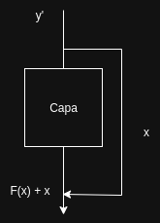
Ilustración 3. Conexión residual en ResNet
De forma simplificada se expresa como:
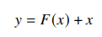
Ecuación 4. Expresión que muestra como la entrada de una capa (x) se suma a la salida de esta (F(x)) en ResNet
Con ello, la capa ya no tiene que aprender la función completa F(x), sino únicamente la diferencia respecto a la identidad. Esto asegura que siempre exista al menos una señal que retroceda hasta las capas iniciales durante el entrenamiento.
Se entiende mejor al calcular las derivadas parciales para actualizar los pesos en la retropropagación hacia atrás. Como se observa en la siguiente expresión, el gradiente nunca se anula completamente gracias al término de identidad:
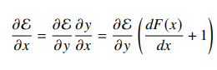
Ecuación 5. Derivadas parciales durante backpropagation para ResNet
De esta manera, incluso cuando dF(x)/dx tiende a cero, el gradiente conserva la contribución de la identidad (+1). Así, la red es capaz de mantener un flujo estable de información hacia atrás, evitando que los gradientes mueran. Además, puede aprender a ignorar aquellas transformaciones que no sean beneficiosas en el entrenamiento, llevando sus pesos hacia cero y dejando pasar directamente la señal original x (ApXML, 2025).

Normalización (Layer Norm)
Tras la conexión residual, se aplica una capa de normalización. A diferencia de otras capas de normalización, como la normalización por lotes (Batch Norm), que normaliza los datos a lo largo del lote de entrenamiento, la normalización por capas (Layer Norm) lo hace para cada muestra individual en sus características internas. Este detalle es especialmente importante en tareas de procesamiento de lenguaje natural, donde las secuencias de entrada pueden variar en longitud y contenido y no interesa que cada una se vea afectada por estadísticas de otra. Además, si se usase la normalización por lotes, los valores de relleno (padding) afectarían a las estadísticas de la normalización, especialmente en frases cortas.
A continuación, se muestra un ejemplo que plasma claramente la diferencia entre ambas técnicas:
Dadas las siguientes secuencias:
- secuencia1 = [2, 3]
- secuencia2 = [4, 5]

La normalización por lotes se aplica a lo largo del batch:
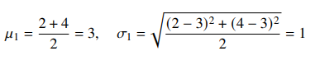
Ecuación 6. Media y varianza en normalización por lotes. (Generado con Latext)
Mientras que la normalización por capa se aplica dentro de cada secuencia considerando todas sus características, así la posición 1:
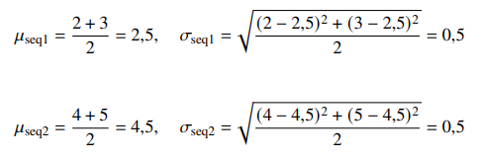
Ecuación 7. Media y varianza en normalización por capas. (Generado con Latext)
Con ello, en base a estas dos operaciones, de media y varianza, se realiza la normalización de los valores de entrada en cada capa aplicando la siguiente expresión:
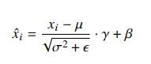
Ecuación 8. Expresión de normalización por capas. (generado con Latext)
Donde 𝛾 y 𝛽 son dos parámetros que permiten al modelo aprender la escala y el desplazamiento óptimos para cada característica. Sin estos parámetros, la normalización es demasiado restrictiva, pues los resultados se aplanan siempre a un mismo rango. El término 𝜖 es un valor pequeño añadido para evitar divisiones por cero y garantizar la estabilidad numérica.
Otra de las ventajas de normalizar es que mitiga el internal covariate shift (Sharma, 2024). Durante el entrenamiento las distribuciones de las activaciones cambian, dado que los pesos cambian, lo que ralentiza la convergencia (ApXML, 2025), haciendo el entrenamiento más inestable y el optimizador pierde tiempo corrigiendo desajustes. Gracias a la normalización, las variables se mantienen en una escala controlada.
    - Feed Forward Network
En términos generales, una red feed forward es aquella en la que la información fluye únicamente en sentido hacia adelante, desde la entrada hasta la salida, atravesando las capas ocultas sin retroalimentación directa entre ellas.
En la arquitectura Transformer la función de este bloque es transformar las representaciones generadas por la capa de atención a través de una red neuronal totalmente conectada. Con ello, el modelo es capaz de aprender representaciones más complejas y captar interacciones no lineales, lo cual es un factor importante pues permite, por ejemplo, que el modelo entienda el contexto y sentido de una palabra en función de donde aparece en la frase (Gomez, 2023).
Aunque en el diseño original se usaban dos capas lineales con la función de activación ReLU, en la actualidad se ha demostrado una mejora significativa al aumentar el número de capas, obteniendo un entrenamiento más estable mejorando su capacidad de generalización. Además, se ha demostrado ampliamente que es un bloque fundamental, pues en varios experimentos, al eliminar esta capa, el rendimiento del modelo disminuye drásticamente (Gerber, 2025).
    - Linear y softmax
Las últimas capas del modelo están formadas por una capa lineal seguida de una función softmax. La capa lineal recibe las representaciones generadas por el Transformer y las transforma en un vector de puntuaciones sin normalizar denominadas logits, e indican el peso que tiene cada token para el modelo en ese instante.
A través de la función softmax, se transforman estas puntuaciones en una distribución de probabilidad normalizada de forma que la suma de todos los valores sea 1. Cada probabilidad representa la estimación del modelo sobre cuál token tiene mayor probabilidad de aparecer a continuación en la secuencia generada.
Durante la inferencia, el modelo selecciona el siguiente token según esta distribución, pero no siempre escogiendo aquel cuya probabilidad es mayor, ya que, como se explicará más adelante, existen técnicas para aumentar la diversidad en la generación de texto del modelo.

- Resultados
  - Adquisición y análisis de las fuentes de datos
En este proyecto se han seleccionado dos datasets distintos: Tiny Shakespeare y WikiText2.
    - Tiny Shakespeare
Se trata de un dataset creado por Andrej Karpathy compuesto por 40.000 líneas con fragmentos de las obras de William Shakespeare. Se encuentra disponible públicamente en Hugging Face (HuggingFace, 2019a) y puede descargarse mediante el siguiente comando:
Wget https://raw.githubusercontent.com/karpathy/char-rnn/master/data/tinyshakespeare/input.txt -O tinyshakespeare.txt
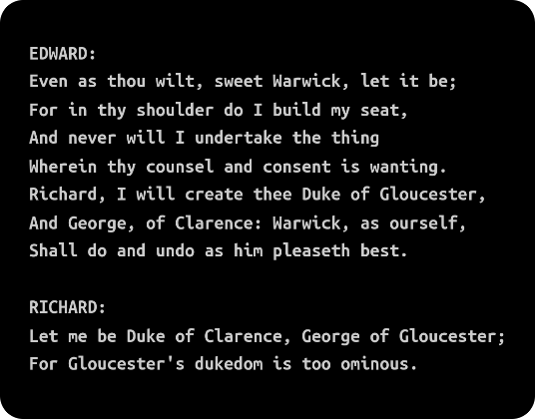
Ilustración 4. Fragmento del dataset Tiny Shakespeare
Análisis exploratorio de datos (EDA)
En este análisis se extrae información estadística relevante sobre la composición del corpus: número de caracteres, palabras, oraciones y líneas, así como longitud media de cada una de ellas. También, se realiza un análisis sobre cómo se distribuyen las palabras en el corpus y se comprueba si se cumple la Ley Zipf (Zhou, 2024) que describe el comportamiento estadístico típico del lenguaje natural.
El texto original contiene 40.000 líneas, 12.449 oraciones, 200.837 palabras y 1.115.394 caracteres. La longitud media de palabras de es 4.13 caracteres y de las oraciones de 20.46. Del total de palabras del corpus se ha identificado un 48.42 % de stop words y un 71.86 % de las palabras se repiten menos de cinco veces. No se identifica ningún carácter raro fuera del conjunto alfanumérico o de signos de puntuación.
Los histogramas de longitud de palabras y oraciones muestran que la mayoría de los términos se sitúan entre tres y seis caracteres, un comportamiento típico del lenguaje natural. Este patrón resulta coherente con la naturaleza del texto, formado principalmente por diálogos breves escritos en inglés isabelino (finales del siglo XVI y comienzos del XVII).
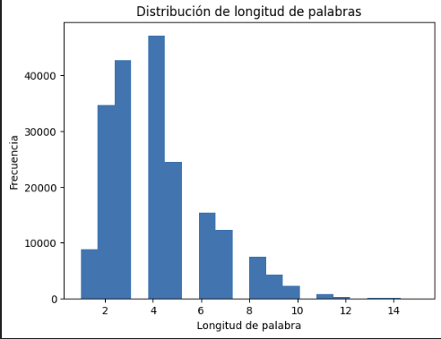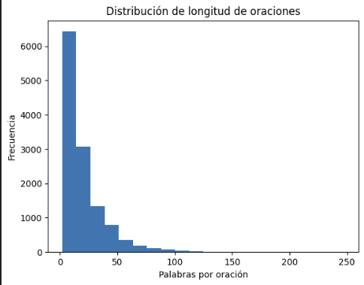
Ilustración 5. Histogramas que representan la longitud de palabras y oraciones en Tiny Shakespeare
A través de la librería Wordcloud se visualizan los términos más frecuentes. Predominan pronombres en inglés antiguo como “Thy”, “thou” o “thee”, hoy en día reemplazados por “you” o “your”, así como palabras catracterísticas de la literatura de Shakespeare, como “love”, “king” o “death” y personajes principales de las obras: “king richard” o “angelo”. Por último, los siguientes verbos aparecen con frecuencia: “hath” (hash en inglés actual), “make” o “say”.
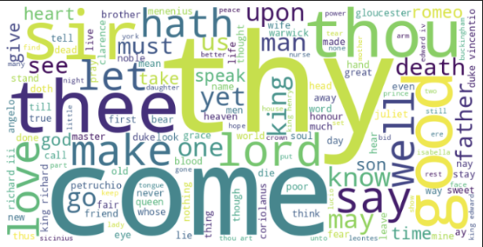
Ilustración 6. Nube de palabras donde el tamaño es proporcional a la frecuencia en Tiny Shakespeare
Finalmente, la siguiente gráfica muestra que se cumple la ley Zipf. En ella se muestra la relación entre la frecuencia de las palabras y su posición en el ranking de uso. Se observa como la frecuencia de las palabras disminuye de manera inversamente proporcional a su rango, cumpliendo con el comportamiento estadístico del lenguaje natural, donde las palabras más comunes aparecen con mucha más frecuencia que las menos comunes. Como las palabras que se repiten con alta frecuencia no son numerosas y se observa un rápido decaimiento en la gráfica se justifica el uso de la tokenización Byte Pair Encoding (BPE) para tratar el problema de los tokens desconocidos.

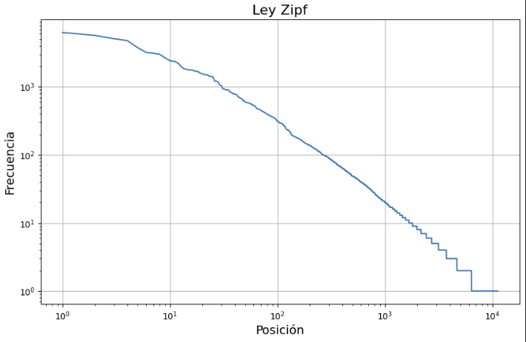
Ilustración 7. Gráfica que muestra el cumplimiento de la Ley Zipz, presentando en el eje X la posición en el ranking de uso y en el eje Y la frecuencia

    - WikiText2
El segundo conjunto de datos utilizado es WikiText2, contiene una colección de textos seleccionados de artículos de Wikipedia (HuggingFace, 2019b) (AutoNLP, 2020). Se puede descargar desde el repositorio de Salesforce en Hugging Face y consta de más de dos millones de tokens, distribuidos en 4.358 ejemplos de prueba, 36.718 de entrenamiento y 3.760 de validación.
Análisis exploratorio de datos (EDA)
Se sigue el mismo patrón de análisis aplicado al conjunto Tiny Shakespeare. En este caso, el contenido presenta diferencias notables tanto en forma como en estructura: los textos ya no están organizados en versos o diálogos en inglés antiguo, sino en párrafos propios del estilo enciclopédico de Wikipedia.
Los artículos se dividen en secciones y subsecciones mediante un formato jerárquico del tipo “= = = Título = = =”, donde el número de signos de igual indica el nivel de la sección. Por ejemplo, el siguiente artículo sobre el videojuego “Valkyria Chronicles III” incluye la sección “Gameplay” que detalla de que tipo de videojuego se trata.
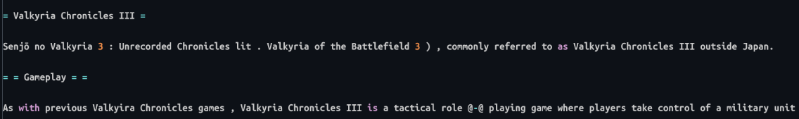
Ilustración 8. Fragmento extraído del corpus Wikitext2
El conjunto completo consta de 58.238 líneas, 96.046 oraciones, 2.034.076 palabras y 13.349.882 caracteres. La longitud promedio de palabras y oraciones es similar al dataset Tiny Shakespeare, siendo un poco mayor estas últimas con un valor de 4.94 caracteres para las palabras y 26.71 para las oraciones. Del total de palabras del corpus se ha identificado un 41.74 % de stop words y un 67.58 % de las palabras se repiten menos de 5 veces. Se han identificado caracteres “raros”, esto es, no numéricos y ajenos al alfabeto inglés. Suponen un 0.13 % del total. Algunos de ellos se incluyen en la siguiente imagen:
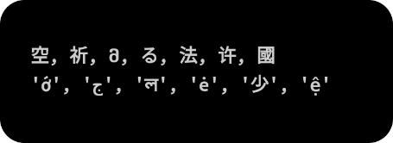
Ilustración 9. Caracteres no estándar identificados en el corpus Wikitext2
A continuación, se presentan dos histogramas que reflejan cómo se distribuyen las longitudes de las palabras y las oraciones. Se observa un sesgo claro hacia la izquierda con una disminución progresiva a medida que la longitud de las palabras se incrementa, identificándose palabras de más de 15 caracteres. Las palabras de entre 3 y 6 caracteres son las más comunes, alcanzando frecuencias superiores a 400.000. En el caso de las oraciones también existe un sesgo hacia la izquierda, concentrándose la mayoría entre 1 y 30 caracteres.

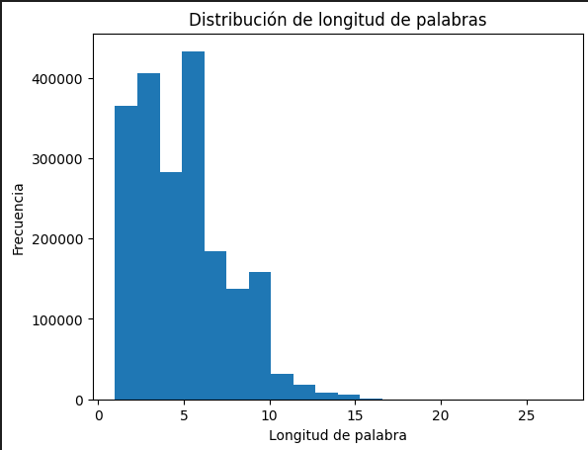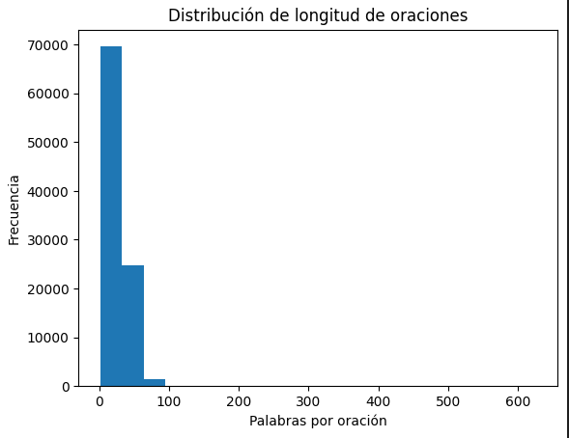
Ilustración 10. Histogramas que representan la longitud de palabras y oraciones en Wikitext2
Como palabras más frecuentes, tal y como muestra la siguiente imagen predominan palabras cortas como “two”, “one” o “new”. Estas palabras son muy generales, sin reflejar un tema específico, lo que representa la naturaleza de este tipo de textos. Además, confirman lo visto hasta ahora, pues las palabras más frecuentes contienen pocos caracteres, lo cual es común en el lenguaje natural.
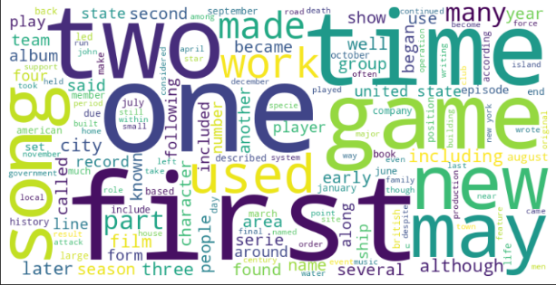
Ilustración 11. Nube de palabras donde el tamaño es proporcional a la frecuencia en Wikitext2
Finalmente, se verifica que se cumple la Ley de Zipf, observándose el patrón característico del lenguaje natural: una relación inversamente proporcional entre la frecuencia de aparición de una palabra y su rango. La presencia de una cola larga, compuesta por numerosas palabras poco frecuentes, confirma que el corpus sigue la distribución típica del lenguaje humano.

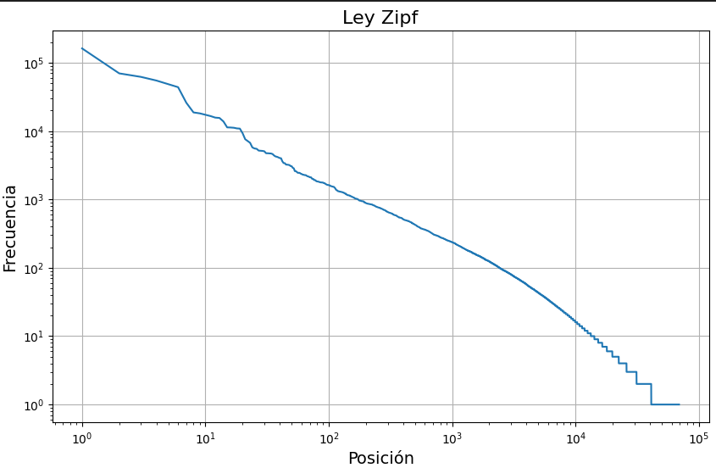
Ilustración 12. Gráfica que muestra el cumplimiento de la Ley Zipz en Wikitext2, presentando en el eje X la posición en el ranking de uso y en el eje Y la frecuencia
  - Limpieza y tokenización
En lo referido a la limpieza del texto existen diversas técnicas orientadas a mejorar la calidad del corpus antes del entrenamiento. Entre ellas se incluyen la eliminación de etiquetas HTML, caracteres especiales y stop words, la detección de duplicados, la conversión a minúsculas, la corrección de errores de codificación, la lematización o la corrección ortográfica (librerías de Python como SpellChecker permiten realizar esta tarea) (Shabbir, 2021).
En este proyecto, considerando que los conjuntos de datos empleados ya presentan un preprocesamiento adecuado y que se utiliza un tokenizador basado en Byte Pair Encoding (BPE) implementado con SentencePiece, no resulta necesario aplicar un proceso de limpieza exhaustivo, se limita a la corrección de posibles errores de codificación utilizando la librería ftfy, el ajuste espacios en blanco y la normalización de comillas y guiones usando Unicode normalization.
    - Implementación del tokenizador BPE

